***УРОК – ПУТЕШЕСТВИЕ***

***МАТЕМАТИКА***

***4  КЛАСС***

***Тема «Письменные приемы умножения многозначных чисел на однозначные»***

*учитель начальных классов   муниципального бюджетного общеобразовательного учреждения средней общеобразовательной школы №17 города Новомосковска Тульской области*

*Давыдова Ирина Валентиновна*

**Задачи урока:**

* Совершенствовать навыки устного счёта, письменного умножения в столбик.

**.** Развивать вычислительные навыки, логическое и аналитическое мышление, математическую речь, мыслительные операции: аналогия, анализ, синтез.

* Воспитывать познавательный интерес к предмету, аккуратность, умение слушать

**Предполагаемый результат:**

**Личностные УУД:** развитие интереса к различным видам деятельности, понимание причин успеха в учебе, развитие самооценки на основе заданных критериев успешности учебной деятельности.

**Регулятивные УУД**: принятие учебной задачи и умение следовать инструкции учителя или предложенных заданий; умение самостоятельно оценивать правильность выполненного действия и вносить необходимые коррективы.

**Коммуникативные УУД:** участие в работе с использованием речевых средств для решения коммуникативных задач; использование простых речевых средств для передачи своего мнения; проявление инициативы в образовательном процессе.

**Познавательные УУД**:  переработка полученной информации для формулировки выводов.

ХОД УРОКА

-Начинаем урок математики.

Сегодня мы отправимся в путешествие на **Бригантине.**

Нам надо взять с собой из тайников памяти ценные знания; продемонстрировать умения логически мыслить и самостоятельно выполнять работу.

А ещё доказать старую пословицу « Одна голова хорошо, а две лучше»

-1-

-Первая наша остановка «Олимпийская скала»

(поставить **Бригантину** на часть суши).

-И нас встречают жители скалы – горные козлы. Они подготовили Вам задание.

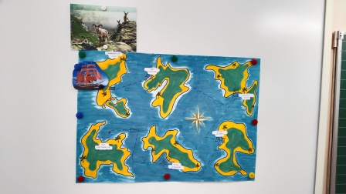

-Я читаю задачу, 1ученик объясняет решение и все записывают ответ.

1) Одна ручка стоит 14 рублей. Сколько нужно заплатить за 5 ручек?

2) В одном ящике 13 кг бананов. Сколько кг бананов будет в 4 ящиках?

3) В одной стопке 24 тетради. Сколько тетрадей в двух стопках?

4) В одной банке 111 горошин. Сколько горошин в трёх банках?

-Следующее задание:

-Выберите подходящую запись для тех решений, которые помогли вам записать ответы?

** ×   ×  **

**   ×   ×   **

-Объясните!

-Сформулируйте тему урока?

**(**Умножение многозначных чисел на однозначные **)**

-Мы с вами продолжим отрабатывать навыки умножения.

**-2-**

Идём дальше. И наша следующая остановка «Мыс познания».

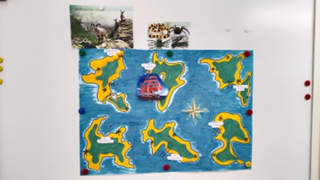

Нас встречают пауки и змеи. Эти животные ползали и перемешали числа в выражениях.

285 4

6 235

------ ------

-Посмотрите на запись: Как правильно записать умножение столбиком?

-Объясните!

- Запишите выражения правильно и решите их самостоятельно.

**-**Проверка:-Назовите ответ в 1 примере, во 2 примере.

**-3-**

-Отправляемся дальше. Наша следующая остановка « Царство задач».

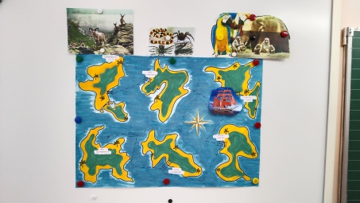

-Нас встречают слоны, попугаи и обезьяны. Они предлагают прочитать запись на листочках, которые лежат у вас на столе.

**(На острове было 106 слонов, попугаев в 4 раза больше, чем слонов, а обезьян в 2 раза больше, чем попугаев.)**

-Прочитайте про себя; вслух.

-Что надо добавить, чтобы получилась задача?

( Надо добавить вопрос)

-Поставьте вопрос к задаче так, чтобы она решалась в 2 действия.

(-Сколько обезьян было на острове?)

-Поставьте вопрос к задаче так, чтобы она решалась в 3 действия.

(-Сколько животных было на острове?

(2 ученика решают задачу на листах А4. Один – отвечает на 1 вопрос, а 1 – на второй)

Проверка: (учитель прикрепляет листы на доску, дети проверяют)

**-4-**

Отправляемся дальше. Следующая остановка

«Долина здоровья»

(Физминутки «Чудо остров» - для глаз и

« Корабики» - для тела)

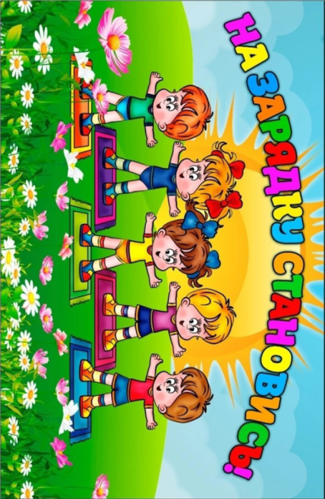

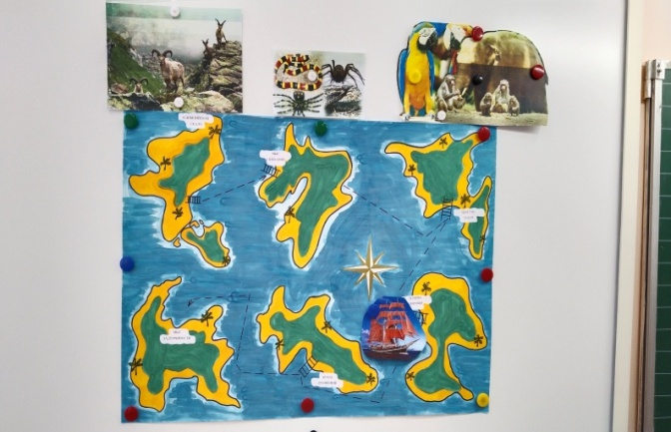

**-5-**

Отдохнули, зарядились и наша следующая остановка «Бухта Сравнений».

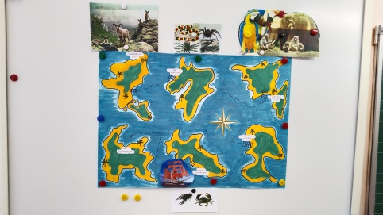

Здесь живут крабы и раки.

1) Краб шёл в гости к раку и за ним остался вот такой след

2) А рак шёл в гости к крабу и за ним остался вот такой след

-На какие геометрические фигуры похожи следы?

(Следы похожи на прямоугольник и квадрат)

-Сравните площади этих фигур!

(У краба больше, а рака меньше.

Не можем, т к не знаем длину и ширину)

 8дм  4дм

2дм 4дм

(Учитель убирает карточки, которые закрывают цифры)

- А так можете сравнить площади? (да)

-Если забыли, как найти площадь – вам поможет подсказка

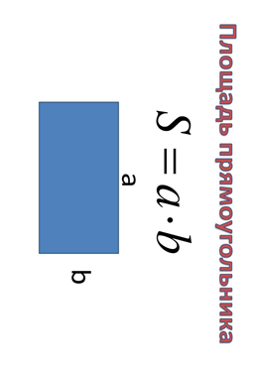 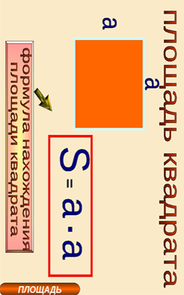

-Устно найдите площади фигур и сравните их.

(Дети находят площади и сравнивают их)

**-6-**

Последняя наша остановка

« Мыс Задумчивости».

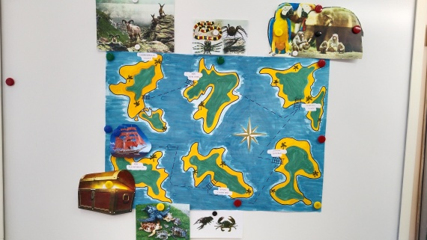

Нас встречают черепахи. Они умные – их считают символом мудрости.

(Я вам буду читать высказывания. Если оно истинное, то вы показываете «палец вверх». А если ложное – хлопаете 2 раза)

1. Если 18 умножить в 2раза, то получится 36. (+)
2. 112 и 113 двузначные числа. (-)хлопают
3. Раки дружат с черепахами (-)хлопают
4. Произведение чисел 30 и 2 равно 60. (+)
5. Сейчас идёт урок рисования..(-)хлопают

-Как можно изменить последнее высказывание, чтобы оно стало верным?

(Сейчас идёт урок математики)

-Правильно изменили. Сейчас идёт урок математики и он подошёл к концу.

**Рефлексия**

- Над чем работали на уроке?

-С чем справились?

-Какие трудности испытали?

-Ой, а что это в сундуке? (Богатство)

Листочек! Это не просто листочек – это письмо.

**Уважаемые ребята!**

**Сегодня вы совершили путешествие по островам и выполнили задания жителей этих островов. Вы доказали пословицу «Одна голова хорошо, а две лучше». Когда один ученик не мог ответить, то остальные ребята помогали. Вы, наверное, думали, что в сундуке богатство и не ошиблись. Самое лучшее богатство - это знания. Когда человек много знает, то он может сделать что – то хорошее и интересное для себя и других.**

**Мы желаем вам прилежности, усидчивости, отличных оценок и верных школьных друзей.**

**До встречи на уроках.**

**Жители островов.**

**-7-**

Ребята, нам пора возвращаться в школу.

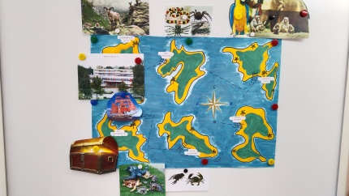

Домашнее задание:

-Придумайте смешную и интересную задачу на тему

« Путешествие по морю»

Спасибо за хорошую работу! Урок закончен!